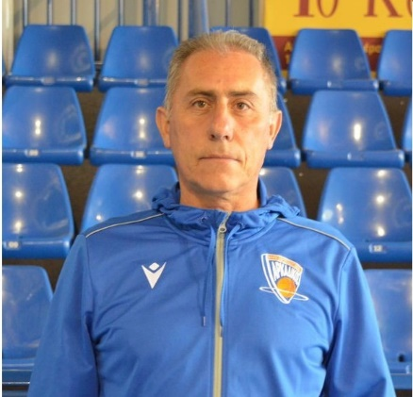

ΓΕΩΡΓΑΚΟΠΟΥΛΟΣ ΠΑΝΑΓΙΩΤΗΣ
Σ.Ε.Φ.Α. ΄΄Ο ΑΡΚΑΔΙΚΟΣ ΄΄

Θα ήθελα αρχικά να ευχηθώ αρχικά υγεία σε όλους τους αθλητές και του ανθρώπους που έχουν οποιαδήποτε σχέση με το όμορφο αυτό άθλημα και το υπηρετούν στην ένωσή μας.
Οι άνθρωποι του ΣΕΦΑ θέλουμε να συνεχίσουμε το project που υπηρετούμε εδώ και αρκετά χρόνια και μέσα από τις ακαδημίες μας να προσπαθήσουμε να εξελίξουμε νέα παιδιά. Αυτό από μόνο του αποτελεί ένα σοβαρό κίνητρο για να ασχοληθεί κανείς με αυτή την ομάδα.
Έτσι και φέτος ελπίζουμε μέσα από το rotation των νέων παιδιών του συλλόγου, να μπορέσουμε να είμαστε ανταγωνιστικοί με βασικό στόχο την παραμονή στην κατηγορία και την παρουσίαση μίας ομάδας με αρχές που θα αγωνίζεται με ενέργεια και θα πολεμάει για την νίκη. Σε αυτό το project έχουμε όλοι συμφωνήσει ακόμα και οι μεγαλύτεροι αθλητές και προσπαθούν και οι ίδιοι με τις εμπειρίες τους να ανεβάσουν τους νεαρούς παίκτες ένα επίπεδο παραπάνω. Θα ήθελα φέτος να αναφερθώ και στη βοήθεια ορισμένων φοιτητών που επέλεξαν την ομάδα μας για να αγωνιστούν και τους ευχαριστούμε γι αυτό.
Θεωρώ από τις πρώτες πληροφορίες ότι φέτος θα γίνει ένα ανταγωνιστικό πρωτάθλημα και ελπίζω όλες οι ομάδες να αγωνιστούν χωρίς προβλήματα.

Σας ευχαριστώ πολύ….

